Slimme stopcontacten
Nadat je het slimme stopcontact hebt geïnstalleerd en ingesteld kan je slimme stopcontacten opvolgen en bedienen in het portaal of via de APP.
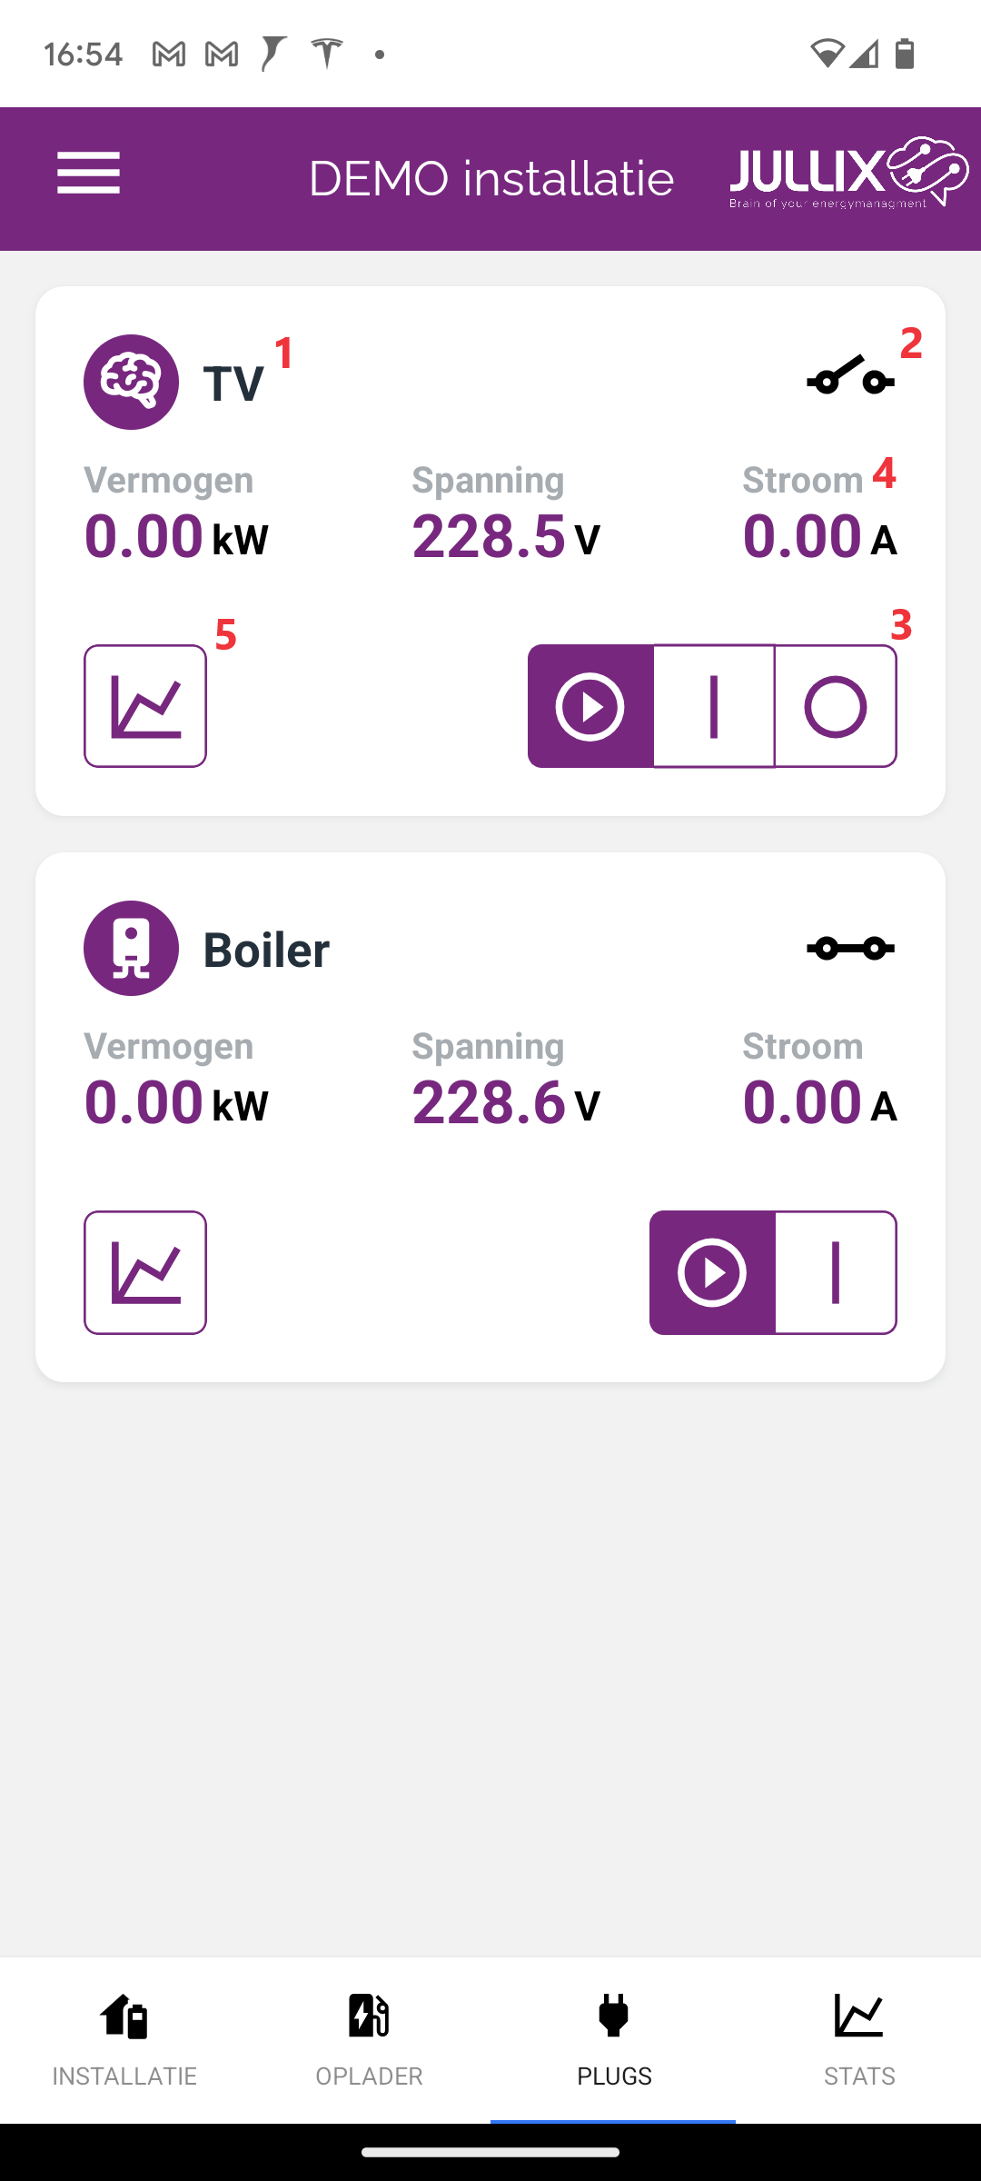

Instellen
Op het portaal kan je via de configuratiepagina (1) van de installatie, onder de sectie Slimme stopcontact (2) bij Instellingen (3) het slimme stopcontact instellen.
In een lijst zie je dan al de slimme stopcontacten die aan de installatie gekoppeld zijn.

Wijzigen
Naast het unieke ID van de Nuo zie je ook de naam en beschrijving. De naam en beschrijving zijn ingesteld bij het toevoegen van de plug aan de installatie. Via kan je de naam en de beschrijving nog aanpassen. Via Bewaren wordt deze aanpassing dan opgeslagen.

Modus kiezen
Je kan uit verschillende modi kiezen om te bepalen hoe de slimme stopcontact bestuurd wordt. Lees hier meer over de verschillende modi.
Je kan de modi kiezen door het overeenkomstige icoon in de keuzeknop te selecteren.
Wanneer je de modus kiest met deze knop is deze onmiddellijk actief. Afhankelijk van de gekozen modus kan je nog een extra configuratie knop krijgen.
- Monitor-mode 
- Boiler-mode 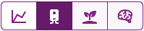
- Eco-mode 
- Smart-mode 

Gebruiksmodel
Onder gebruiksmodel kan je voor elk slimstopcontact kiezen of het verbruik van dit stopcontact wordt opgenomen in het verbruiksprofiel. Standaard staat die op Opnemen (1), dit wil zeggen dat het verbruik van het slimme stopcontact en het apparaat wordt op genomen in het verbruiksprofiel, wanneer er te weinig opbrengst is zal de batterij gebruikt worden om het verbruik van het stopcontact te compenseren.
Je kan er ook voorkiezen om dit niet te doen dan kies je Uitsluiten (2). In dat geval zal het vermogen dat via het slimme stopcontact gebruikt wordt, nooit van de thuisbatterij genomen worden.

